MEDIJSKA PISMENOST RODITELJA U DJEČJEM VRTIĆU VOJNIĆ

istraživački rad

Anamarija Petrović

Vojnić, travanj, 2025.

SADRŽAJ

SAŽETAK 2
UVOD 3
1. MEDIJSKA PISMENOST 4
2. ULOGA RODITELJA U RAZVOJU MEDIJSKE PISMENOSTI DJECE U PREDŠKOLSKIM USTANOVAMA 5
2.1. Uloga roditelja u odabiru medijskih sadržaja 5
2.2. Roditelji kao model kritičkog mišljenja 6
3. SURADNJA RODITELJA I ODGOJITELJA U RAZVOJU MEDIJSKE PISMENOSTI 6
4. CILJ ISTRAŽIVANJA 7
5. METODE RADA 8
6. REZULTATI 9
7. RASPRAVA 12
ZAKLJUČAK 14
LITERATURA 15

SAŽETAK

Medijska pismenost roditelja postala je ključna za odgoj i obrazovanje djece, osobito u digitalnoj eri u kojoj su mediji i tehnologija nezaobilazan dio svakodnevnog života. Cilj ovog istraživanja bio je ispitati razinu medijske pismenosti roditelja djece u Dječjem vrtiću Vojnić, s naglaskom na način na koji roditelji percipiraju i koriste medijske sadržaje te kako to utječe na odgoj djece u predškolskoj dobi. Kroz analizu anketnih upitnika, istražene su navike roditelja u pogledu uporabe medija, uloga roditeljske kontrole, te razgovora o sigurnosti na internetu. Rezultati pokazuju da većina roditelja primjenjuje roditeljsku kontrolu i ograničava vrijeme provedeno pred ekranima, ali i dalje postoji značajan broj djece koji su prekomjerno izloženi medijima. Također, dok većina roditelja smatra da posjeduje dobru medijsku pismenost, postoji potreba za dodatnim edukacijama i resursima koji bi im pomogli u boljoj interakciji s djecom u digitalnom okruženju. Iako su roditelji općenito svjesni važnosti medijske pismenosti, istraživanje ukazuje na potrebu za daljnjim razvijanjem kritičkog mišljenja kod djece i osiguravanjem odgovorne upotrebe medija u obiteljskom i obrazovnom kontekstu. Zaključno, važno je osnažiti suradnju roditelja i odgojitelja te pružiti roditeljima dodatne edukacije o sigurnosti na internetu i medijskoj pismenosti kako bi se omogućio zdrav i siguran razvoj djece u digitalnom društvu.

UVOD

Medijska pismenost roditelja postala je ključni faktor u odgoju i obrazovanju djece, posebno u digitalnoj eri u kojoj smo svjesni brzih promjena i sveprisutne tehnologije. S obzirom na to da su mediji i tehnologija postali integralni dio svakodnevnog života, važno je razumjeti kako roditelji percipiraju i koriste medijske sadržaje, te kako ti sadržaji oblikuju odgoj djece. U kontekstu Dječjeg vrtića Vojnić, istraživanje medijske pismenosti roditelja ima za cilj razumjeti u kojoj mjeri roditelji razumiju i koriste medije u obrazovanju njihove djece, ali i kako se prilagođavaju novim tehnološkim izazovima. Medijska pismenost roditelja od esencijalne je važnosti jer izravno utječe na razvoj kritičkog mišljenja i sposobnosti njihove djece u konzumaciji medijskih sadržaja (Livingstone & Helsper, 2007). S obzirom na to da roditelji igraju ključnu ulogu u formiranju stavova i vještina djece prema medijima, važno je istražiti kako njihova medijska pismenost utječe na razvoj i odgoj djece u predškolskoj dobi. Ovo istraživanje stoga analizira ulogu roditelja u procesu medijske edukacije, te identificira njihove potrebe i izazove u interakciji s medijskim sadržajem, kako bi se osigurao zdravi razvoj djece i njihovo kritičko razmišljanje o medijima (Buckingham, 2003; Paus-Hasebrink & Gámez, 2015).

MEDIJSKA PISMENOST

Medijska pismenost postala je nužnost u današnjem društvu, posebno s brzim razvojem digitalnih tehnologija i medija koji imaju snažan utjecaj na svakodnevni život. Medijska pismenost obuhvaća sposobnost razumijevanja, analiziranja i procjene medijskih sadržaja te aktivnog sudjelovanja u medijskim procesima. Kroz ovu pismenost, pojedinci razvijaju vještine koje im omogućuju da budu kritički analitični prema medijima, da razumiju kako mediji oblikuju naše stavove, uvjerenja i ponašanja, te kako se koriste različite medijske platforme u društvenim, političkim i kulturnim kontekstima (Leu, 2006). U kontekstu predškolskog odgoja, medijska pismenost je od iznimne važnosti jer pomaže djeci da razumiju svijet oko sebe i razvijaju potrebne vještine za sigurno i odgovorno korištenje tehnologije.
Medijska pismenost nije samo vještina analize, već i kreativna sposobnost izrade i stvaranja medijskog sadržaja. Djeca, zajedno sa svojim roditeljima i odgajateljima, trebaju biti osnažena kako bi aktivno sudjelovala u stvaranju medijskog sadržaja, a ne samo pasivno konzumirala informacije. Kroz edukaciju i izlaganje različitim oblicima medija, djeca uče prepoznavati utjecaj medija na njihove stavove, vrijednosti i ponašanja. Također, važno je da odgajatelji i roditelji imaju ključnu ulogu u podučavanju djece o sigurnosti na internetu i odgovornom korištenju digitalnih alata. Takva edukacija pomaže djeci razviti odgovornost i kritičko mišljenje o onome što vide, čuju i dijele na internetu (Hobbs, 2010).
U današnjem informacijskom društvu, razvijanje medijske pismenosti među djecom također obuhvaća razumijevanje rizika i prijetnji koje dolaze s internetom, kao što su cyberbullying, neprimjereni sadržaji i slično. Odgovorna upotreba interneta uključuje prepoznavanje i izbjegavanje štetnih sadržaja, zaštitu osobnih podataka, kao i razumijevanje etičkih pitanja vezanih uz dijeljenje sadržaja i komunikaciju na mreži. Zbog toga je važno u ranoj dobi djeci pružiti potrebne informacije kako bi razvili svijest o digitalnoj sigurnosti i etičkoj odgovornosti (Livingstone & Helsper, 2007).

ULOGA RODITELJA U RAZVOJU MEDIJSKE PISMENOSTI DJECE U PREDŠKOLSKIM USTANOVAMA

Medijska pismenost postala je ključna vještina u današnjem digitalnom društvu, a njezin razvoj treba započeti već u predškolskoj dobi. Djeca koja odrastaju u okruženju koje je sve više ispunjeno medijima, od televizije do internetskih sadržaja, potrebna su smjernice i podrška za kritičko razmišljanje o medijima. U tom kontekstu, roditelji imaju ključnu ulogu u razvoju medijske pismenosti svoje djece. Njihovo aktivno uključivanje u medijsko obrazovanje može značajno oblikovati način na koji djeca percipiraju i interpretiraju medijske sadržaje. Roditelji nisu samo posrednici u odabiru sadržaja, već također djeluju kao modeli ponašanja u načinu korištenja medija i komunikacije s djecom o onome što vide i čuju u medijima (Gremmo, 2020).

Uloga roditelja u odabiru medijskih sadržaja

Jedna od osnovnih uloga roditelja u razvoju medijske pismenosti djece jest selektivno odabiranje medijskih sadržaja koji su prikladni za njihovu dob i razvojne potrebe. U predškolskim godinama, djeca su osobito podložna utjecajima medija, zbog čega roditelji trebaju biti aktivni u filtriranju sadržaja koji konzumiraju. Iako je u današnjem svijetu sve teže kontrolirati što djeca gledaju ili koriste online, roditelji mogu primijeniti strategije poput praćenja programa, ograničavanja vremena pred ekranima i usmjeravanja djece prema edukativnim i pozitivnim sadržajima. Ovaj proces ne uključuje samo zabranu neprimjerenih sadržaja, već i osnaživanje djece za prepoznavanje vrijednosti, poruka i ideologija koje se prenose kroz medije (Mikulec & Pavičić, 2019).

Roditelji kao model kritičkog mišljenja

Druga ključna uloga roditelja u razvoju medijske pismenosti jest pokazivanje kritičkog pristupa prema medijima. Djeca često oponašaju ponašanje svojih roditelja, stoga je važno da roditelji prepoznaju vlastitu odgovornost u tome što i kako koriste medije. Kada roditelji razgovaraju s djecom o sadržajima koje su vidjeli na televiziji, internetu ili kroz druge medije, oni ne samo da promoviraju analitičko razmišljanje, već i pomažu djeci razviti sposobnost postavljanja pitanja i donošenja informiranih odluka o medijskim porukama. Kritičko mišljenje o medijima također uključuje sposobnost prepoznavanja reklama, manipulacija i stereotipa, što je važno za razvoj dječje sposobnosti razumijevanja i dekonstruiranja medijskih sadržaja (Sokolović, 2021).

SURADNJA RODITELJA I ODGOJITELJA U RAZVOJU MEDIJSKE PISMENOSTI

Roditelji i odgojitelji trebaju surađivati kako bi se djeci omogućio cjelovit razvoj medijske pismenosti, jer oba aktera imaju ključnu ulogu u oblikovanju sposobnosti djece da kritički pristupaju medijima. Predškolske ustanove često provode aktivnosti koje potiču djecu na interakciju s različitim vrstama medija, kao što su knjige, edukativne aplikacije, interaktivne igre, televizija i internet, čime djeca već u ranoj dobi razvijaju osnovne vještine u prepoznavanju i razumijevanju medijskih poruka. Međutim, kako bi se ove vještine uistinu integrirale u svakodnevni život djeteta, roditelji imaju važnu ulogu u proširivanju ovih aktivnosti unutar kućnog okruženja. Na primjer, roditelji mogu nastaviti poticati djecu na korištenje edukativnih sadržaja, diskutirati o viđenim programima ili igrama i zajedno analizirati što su naučili iz tih medijskih iskustava (Sokolović, 2021).
S obzirom na to da djeca provode značajan dio svog vremena kod kuće, roditelji i odgojitelji trebaju aktivno dijeliti informacije i smjernice o načinima na koje se djeca mogu educirati o sigurnom i odgovornom korištenju medija. To uključuje postavljanje jasnih pravila o vremenu koje djeca provode pred ekranima, kao i o vrstama sadržaja koji su prikladni za njihov uzrast. U suradnji s odgojiteljima, roditelji mogu biti upoznati s edukativnim materijalima i aplikacijama koje mogu koristiti s djecom kod kuće, čime se osigurava kontinuitet u obrazovanju. Također, roditelji i odgojitelji trebaju zajedno raditi na razvijanju sposobnosti djece da razumiju i interpretiraju poruke koje mediji šalju, uključujući prepoznavanje reklama, manipulacija i stereotipa koji se često pojavljuju u medijima (Gremmo, 2020).

CILJ ISTRAŽIVANJA

Cilj istraživanja je utvrditi navike i stavove roditelja koji su korisnici Dječjeg vrtića Vojnić.

METODE RADA

Za suradnju u ovom istraživanju odazvalo se sveukupno 38 roditelja. Sudjelovali su roditelji djece svih odgojnih skupina Dječjeg vrtića Vojnić, odnosno roditelji jasličke skupine (1-3 godine), vrtićke mješovite skupine (3 do polaska u školu) i vrtićke mješovite skupine (4 – polaska u školu). U spomenutim skupinama boravi sveukupno čini sveukupno 51 dijete, odnosno 27 dječaka i 24 djevojčice.
Glavnu metodu za provođenje istraživanja čine anketni upitnici o medijskoj pismenosti roditelja, odnosno o upotrebi roditeljske kontrole na uređajima koje dijete koristi, razgovoru s djetetom o sigurnosti na internetu, procjeni o vlastitoj medijskoj pismenosti i slično. Suradnja s roditeljima kao i sami poziv na sudjelovanje u istraživanju ostvaren je putem online grupe u aplikaciji Viber gdje je proslijeđena poveznica s navedenom anketom.

REZULTATI

Analizom anketnih upitnika utvrđena je razina medijske pismenosti roditelja te njihove navike i stavovi u području istog.
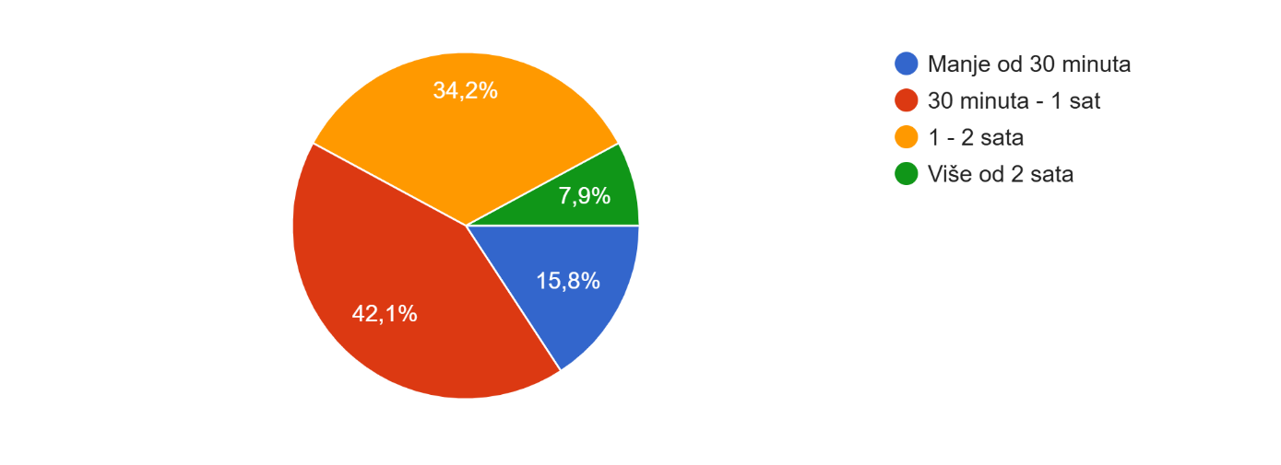
Na pitanje „Koliko vremena Vaše dijete u prosjeku provodi koristeći ekrane (TV, tablet, mobitel, računalo) dnevno?“ 42,1% roditelja tvrdi da njihovo dijete provodi 30 minuta – 1 sat dnevno koristeći ekrane, a 34,2% između 1-2 sata dnevno. Svega 15,8% djece izloženo je ekranima manje od 30 minuta dok je njih 7,9% čak više od 2 sata dnevno.

Graf 1. Prikaz dnevne izloženosti djeteta ekranima

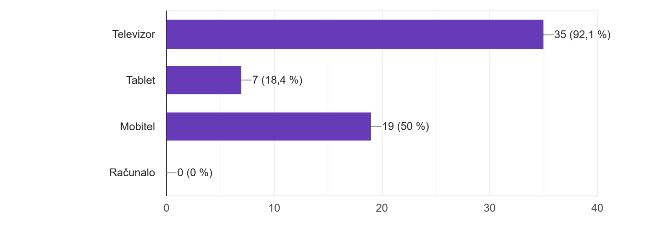
Iduće se pitanje odnosilo na uređaje koje djeca najviše koriste s tim da su roditelji mogli označiti više opcija. Većina djece najviše konzumira sadržaje na televiziji tj. njih 92,1%, iako i mobitel ima visoki postotak – 50%.

Graf 2. Prikaz postotka konzumacije ponuđenih uređaja
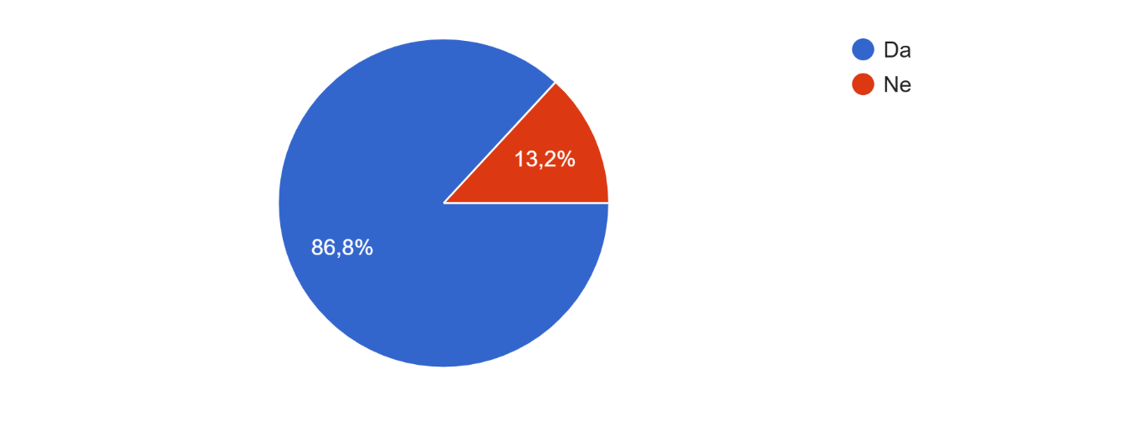
Jedno od pitanja u anketi je i: „Koristite li roditeljsku kontrolu na uređajima koje dijete koristi?“, a postotak roditelja koji koristi kontrolu je iznimno visok – 86,8%. Nadalje, ispitano je s kim djeca najviše gledaju sadržaje na ekranu te je 68,4% izjavilo da djeca gledaju sadržaje s roditeljima, 47,4% s braćom i sestrama, a 39,5% djece konzumira sadržaje na ekranima samostalno.

Graf 3. Prikaz postotka roditelja koji koriste roditeljsku kontrolu na uređajima koje djeca koriste

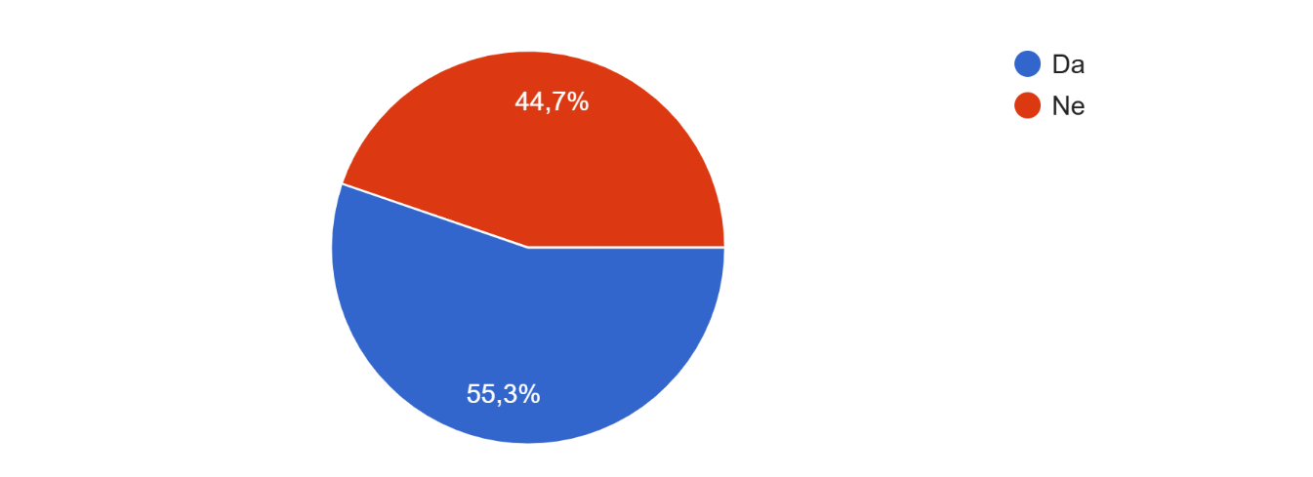
Većina roditelja smatra da mediji utječu negativno na razvoj njihovog djeteta. Točnije, njih 63,2% smatra da mediji imaju isključivo negativan utjecaj, a 36,8% roditelja podržava i pozitivne učinke. Jedno od pitanja ispituje i jesu li roditelji razgovarali s djecom o sigurnosti na internetu. Naravno da je roditeljima djece najranije dobi (1-2) gotovo pa nemoguće voditi razgovor navedene tematike s obzirom na kognitivne sposobnosti djece te dobi te zbog istog treba uzeti u obzir da je opravdano visok postotak roditelja koji nisu razgovarali.

Graf 4. Prikaz postotka roditelja koji su razgovarali s djecom o sigurnosti na internetu
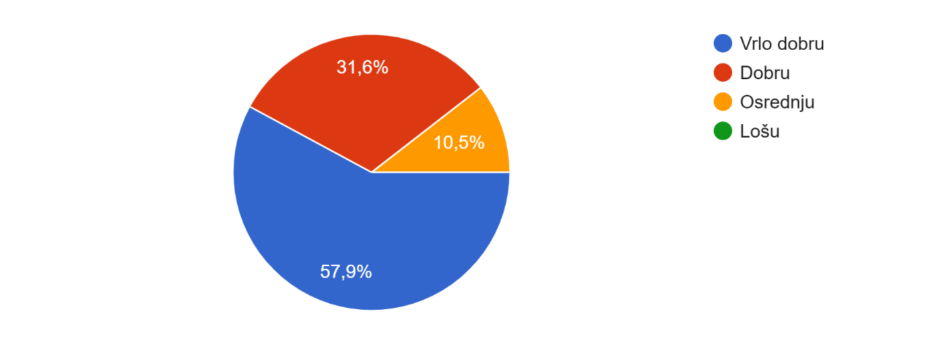
Roditelji su u anketi mogli procijeniti vlastitu medijsku pismenost. 57,9% smatra da ima vrlo dobre vještine u medijskoj pismenosti, a 31% dobru. Osrednja medijska pismenost prevladava kod svega 10,5% dok niti jedan roditelj ne procjenjuje svoje vještine u medijskoj pismenosti lošima.

Graf 5. Vlastita procjena medijske pismenosti roditelja

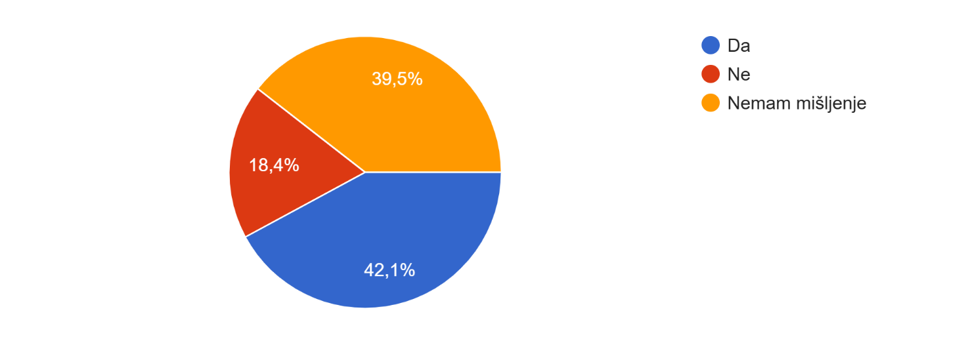
Na kraju anketnog upitnika, roditelji su odgovarali na pitanja koja se odnose na organiziranje edukacija o medijskoj pismenosti i sigurnosti na internetu. 65,8% roditelja smatra da bi trebalo dobiti dodatne informacije o sigurnosti na internetu te njih 76,3% nikada nije pohađalo edukacija na neku od sličnih tematika. Ipak, samo 42,1% roditelja otvoreno izražava želju za organiziranjem edukacija na tematiku medijske pismenosti u predškolskim ustanovama dok je 39,5% roditelja suzdržano i 18,4% roditelja nije zainteresirano.
Graf 6. Prikaz stavova roditelja o organizaciji edukacija u predškolskim ustanovama

RASPRAVA

Istraživanje o medijskoj pismenosti roditelja djece u Dječjem vrtiću Vojnić pružilo je uvid u važno područje medijske pismenosti unutar obitelji, s posebnim naglaskom na roditeljsku ulogu u razvoju kritičkog mišljenja i odgovornog pristupa medijima kod predškolske djece. S obzirom na brz tehnološki napredak i sveprisutnost medija, od esencijalne je važnosti razumjeti kako roditelji oblikuju stavove i ponašanja svoje djece u vezi s medijskim sadržajem. Analizom rezultata anketa provedene među roditeljima djece različitih dobnih skupina u vrtiću, mogu se uočiti ključni trendovi, izazovi i potrebe vezani uz medijsku pismenost, koji će se dalje razmotriti.
Rezultati istraživanja pokazuju da su djeca u Dječjem vrtiću Vojnić uglavnom izložena medijskim sadržajima, pri čemu većina roditelja izvještava da njihova djeca svakodnevno koriste ekrane. Tako 42,1% roditelja tvrdi da njihovo dijete provodi između 30 minuta i jednog sata dnevno pred ekranom, dok 34,2% navodi da djeca koriste ekrane između jednog i dva sata dnevno. Premda je broj roditelja koji ograničavaju vrijeme provedeno pred ekranom značajan, važno je istaknuti da čak 7,9% djece provodi više od dva sata dnevno pred ekranom, što ukazuje na potrebu za dodatnim savjetovanjem i podrškom u ovom segmentu. Ovaj trend ukazuje na potencijalne negativne učinke prekomjernog vremena provedenog pred ekranima, kao što su problemi u socijalizaciji i smanjenje fizičke aktivnosti, te naglašava važnost usmjerenja roditelja prema uravnoteženom korištenju medija (Livingstone & Helsper, 2007).
S obzirom na različite uređaje koje djeca koriste, najviše se konzumiraju sadržaji putem televizije (92,1%), dok mobitel također ima visoki postotak korištenja (50%). Ovaj podatak ukazuje na to da djeca još uvijek pretežno koriste tradicionalne medije, poput televizije, no sve veći postotak korištenja mobitela također zahtijeva pozornost, s obzirom na rastući broj aplikacija i digitalnih sadržaja koji mogu imati značajan utjecaj na djecu u predškolskoj dobi.
Važno je istaknuti i ulogu roditelja u postavljanju ograničenja i kontrole nad sadržajem kojem djeca imaju pristup. Istraživanje je pokazalo da čak 86,8% roditelja koristi roditeljsku kontrolu na uređajima koje djeca koriste, što pokazuje visoku svijest o potrebi zaštite djece od neprimjerenih sadržaja. Međutim, i dalje ostaje izazov kako učinkovitije implementirati ove alate, jer roditeljska kontrola sama po sebi nije dovoljna za razvoj kritičkog mišljenja kod djece. Iako je postotak roditelja koji koriste ove alate značajan, važno je naglasiti da roditelji moraju aktivno sudjelovati u medijskoj edukaciji djece kroz dijalog i usmjerenje prema sigurnim i edukativnim sadržajima.
Interesantan je i odgovor na pitanje o razgovoru s djecom o sigurnosti na internetu. Iako roditeljima djece mlađe dobi nije lako voditi razgovore o sigurnosti na internetu, istraživanje pokazuje da je još uvijek 36,8% roditelja izjavilo da su razgovarali o toj temi. Međutim, za roditelje je nužno dodatno obrazovanje o sigurnosti na internetu kako bi mogli učinkovitije komunicirati s djecom o rizicima koji dolaze s online prostorom (Hobbs, 2010).
Istraživanje je također omogućilo procjenu medijske pismenosti roditelja. Zanimljivo je da čak 57,9% roditelja smatra da posjeduje vrlo dobre vještine u medijskoj pismenosti, dok samo 10,5% roditelja procjenjuje svoje vještine kao osrednje. Iako se većina roditelja smatra kompetentnima u ovom području, važno je istaknuti da procjena vlastite pismenosti ne mora nužno odražavati stvarnu učinkovitost u primjeni medijske pismenosti u svakodnevnom životu. To ukazuje na potrebu za dodatnim obrazovanjima i radionicama koje bi roditeljima omogućile bolje razumijevanje medijskih procesa i opasnosti u digitalnom okruženju.

ZAKLJUČAK

Uloga roditelja u razvoju medijske pismenosti djece u predškolskim ustanovama ne može biti previđena. Roditelji, zajedno s odgojiteljima, oblikuju temelje za razvoj kritičkog mišljenja i sigurnog ponašanja u medijskom okruženju. Kroz aktivno sudjelovanje u odabiru sadržaja, kritičko razmišljanje i suradnju s odgojiteljima, roditelji mogu pomoći djeci da postanu informirani, odgovorni i samosvjesni korisnici medija, što je ključno za njihov razvoj u digitalnom društvu (Mikulec & Pavičić, 2019).
Na temelju provedenog istraživanja, jasno je da roditelji u Dječjem vrtiću Vojnić pokazuju visok stupanj svijesti o važnosti medijske pismenosti, no i dalje postoje brojni izazovi u implementaciji odgovornog korištenja medija. Iako roditelji koriste roditeljsku kontrolu i ograničavaju vrijeme provedeno pred ekranima, potrebno je dalje razvijati njihovu kritičku pismenost i osnaživati njihovu ulogu u aktivnom sudjelovanju u odgoju djece u digitalnom okruženju. Osim toga, postoji očita potreba za organiziranjem edukacija i resursa koji će omogućiti roditeljima bolje razumijevanje sigurnosti na internetu i razvijanje medijske pismenosti u cjelokupnoj obitelji. S obzirom na sveprisutnost tehnologije, budući odgoj treba biti usmjeren na razvoj kritičkog razmišljanja i odgovorne upotrebe medija u svrhu sigurnog i zdravog razvoja djece.

LITERATURA

- Buckingham, D. (2003). Media education: Literacy, learning and contemporary culture. Polity Press.
- Gremmo, M. (2020). The role of parents in children's media education. Journal of Educational Media, Memory, and Society, 12(1), 45-56.
- Hobbs, R. (2010). Digital and media literacy: Connecting culture and classroom. Corwin Press.
- Leu, D. J. (2006). Literacy and technology: The role of media literacy in an interconnected world. International Reading Association.
- Livingstone, S., & Helsper, E. J. (2007). Gradations in digital inclusion: Children, young people and the digital divide. New Media & Society, 9(4), 671-696.
- Mikulec, J., & Pavičić, I. (2019). Medijska pismenost u predškolskim ustanovama: Pristupi i izazovi. Journal of Educational Studies, 5(2), 120-135.
- Paus-Hasebrink, I., & Gámez, R. (2015). Media literacy in the early years: Frameworks and practices. Palgrave Macmillan.
- Sokolović, N. (2021). The importance of parental involvement in media literacy development. Educational Review, 18(3), 215-228.

